第一次作业

1、请找出下面的函数的参考函数$g(n)$，同时属于$O\left(g\left(n\right)\right), Ω\left(g\left(n\right)\right), Θ(g\left(n\right))$，并给出证明过程。
1）${\left(n^{2}+1\right)}^{10}$
2）$\sqrt{3n^{2}+7n+4}$
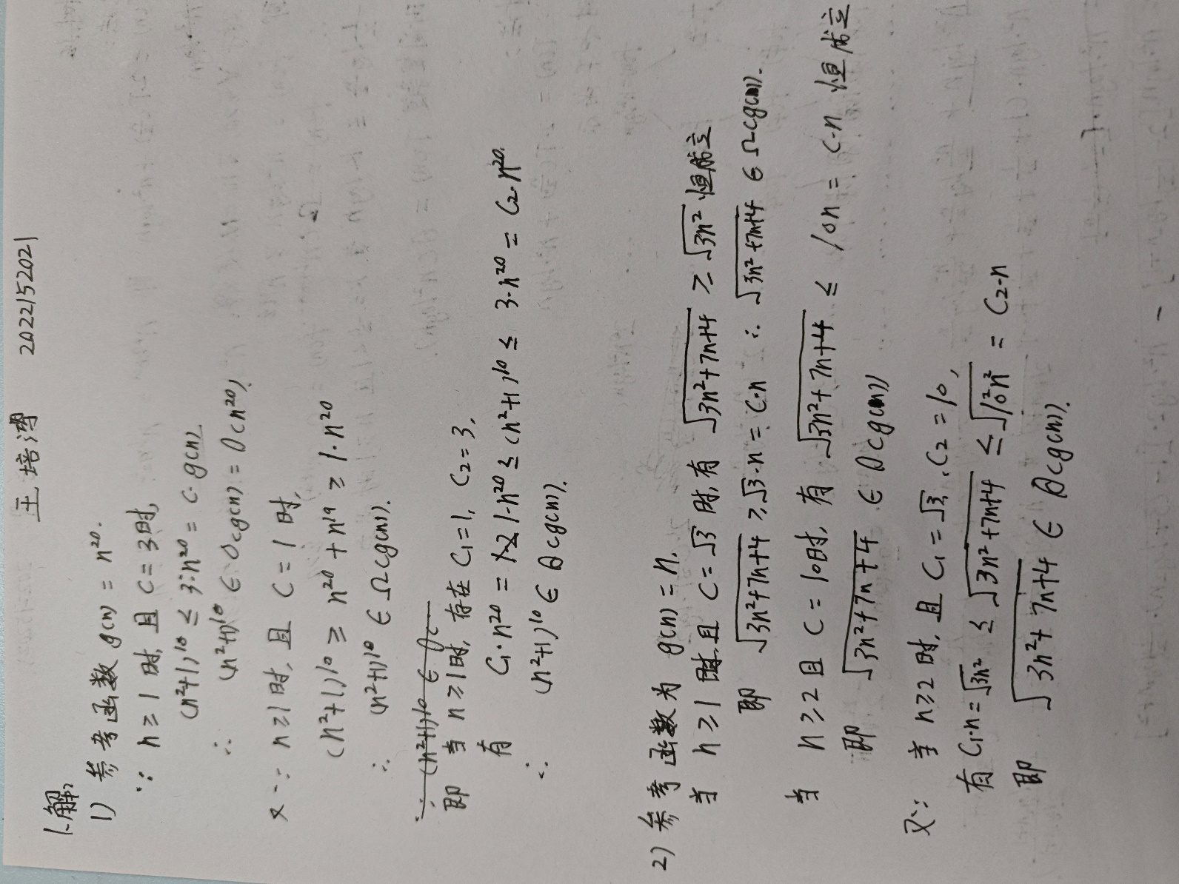
2、利用递归树和主定理法求解
$$T\left(n\right)=2T\left(\frac{n}{2}\right)+n^{2}log n$$

